# Electricidad. Ley de Ohm. Cálculos.

1. ¿Qué valor tiene la intensidad de corriente?

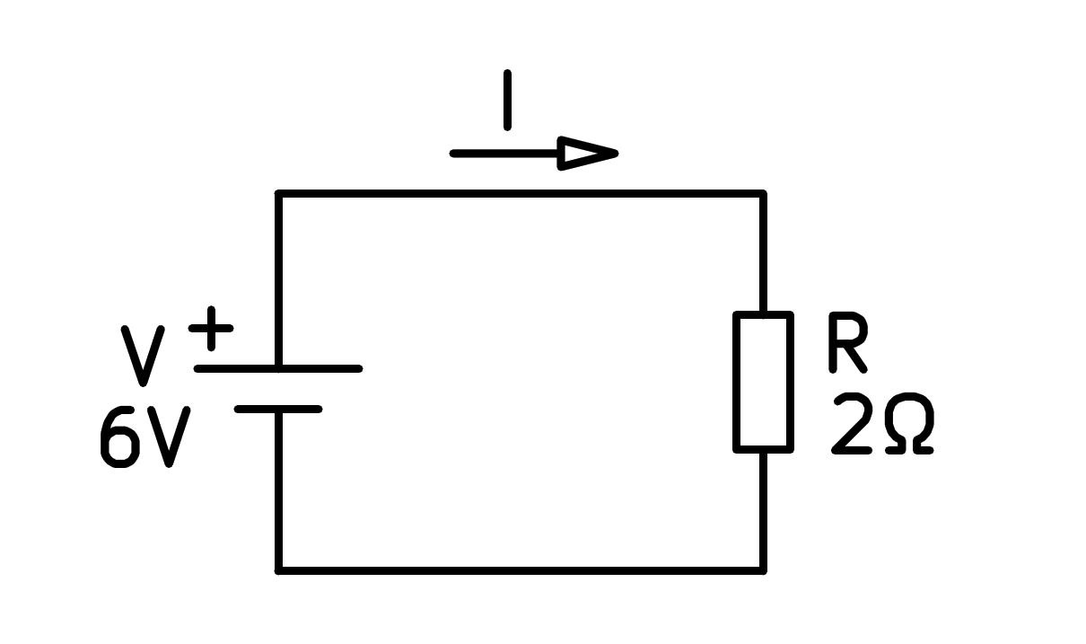

a) 2Ω

b) 0.33A

c) 3A

d) 12A

1. ¿Qué valor tiene la intensidad de corriente?

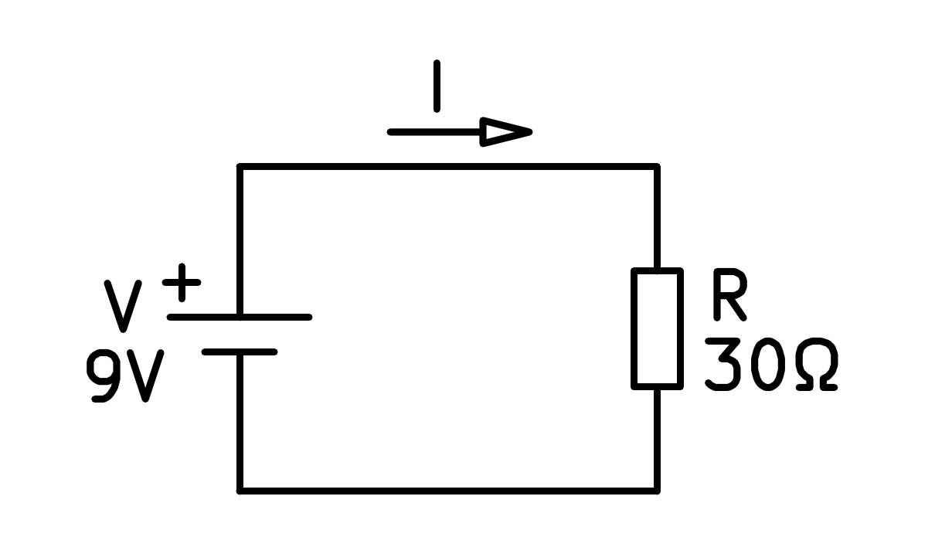

a) 9V

b) 3.3A

c) 0.3A

d) 270A

1. ¿Qué valor tiene la tensión de la pila?

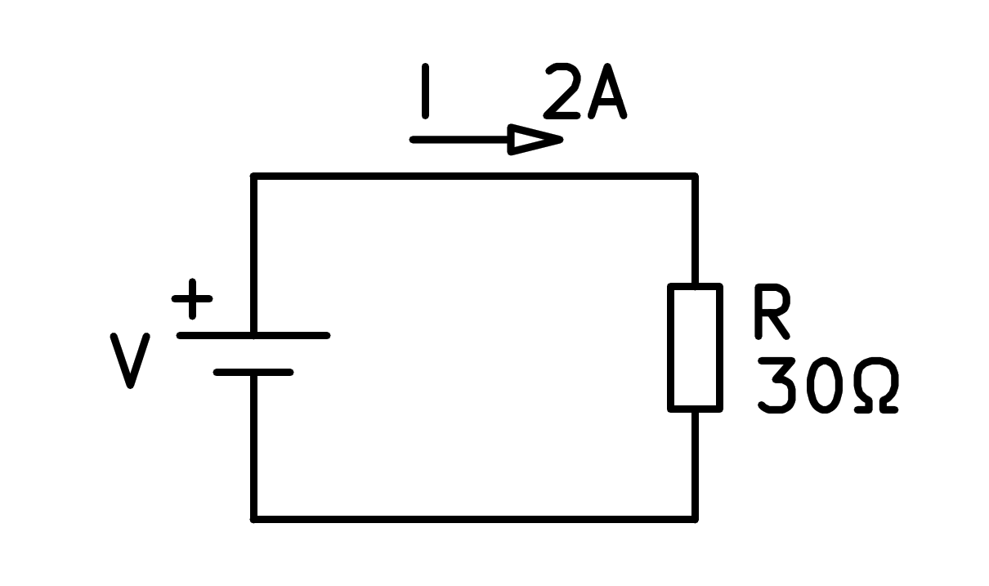

a) 15V

b) 2A

c) 0.06V

d) 60V

1. ¿Qué valor tiene la resistencia?

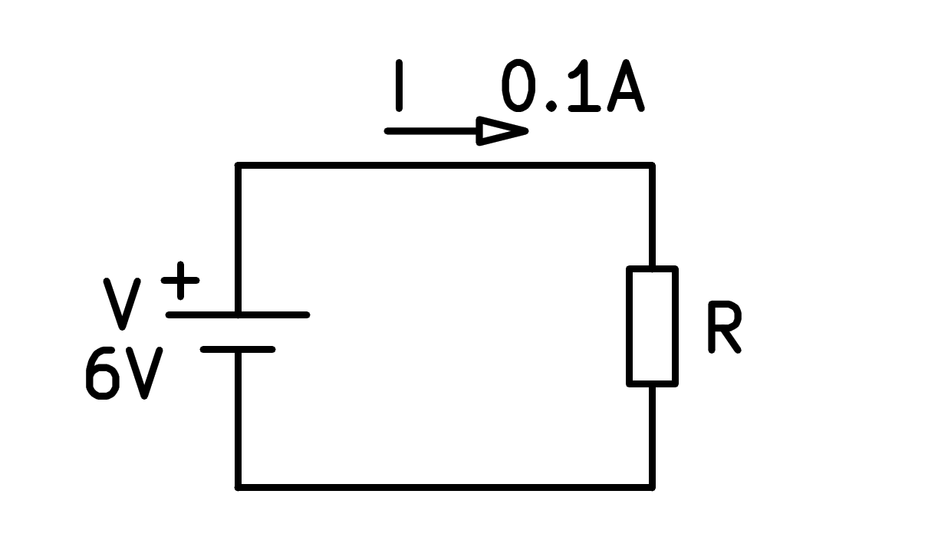

a) 6V

b) 0.6Ω

c) 16Ω

d) 60Ω

1. ¿Qué valor tiene la resistencia?

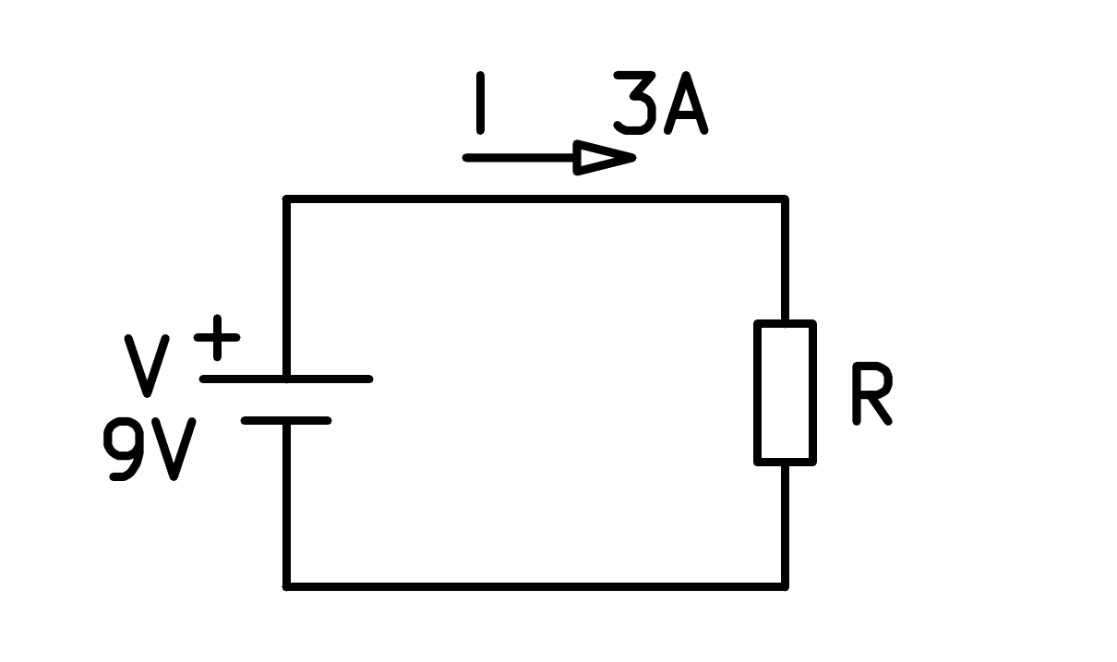

a) 0.33Ω

b) 3A

c) 3Ω

d) 27Ω

1. ¿Qué valor tiene la tensión de la pila?

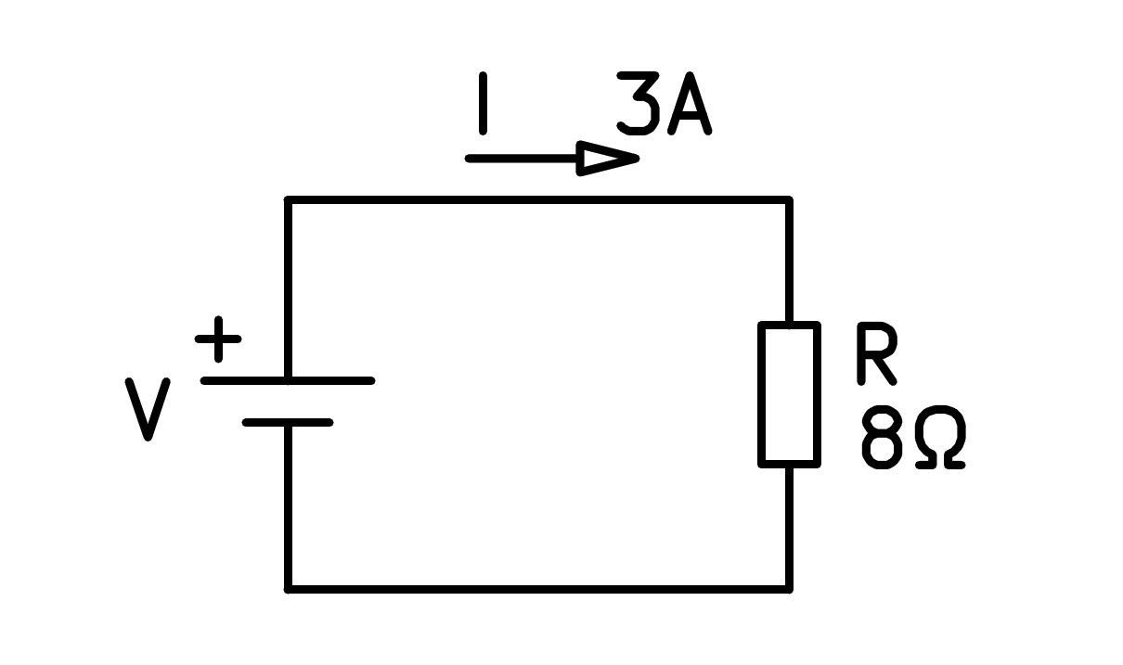

a) 2.6V

b) 8Ω

c) 0.38V

d) 24V

1. ¿Qué valor tiene la intensidad de corriente?

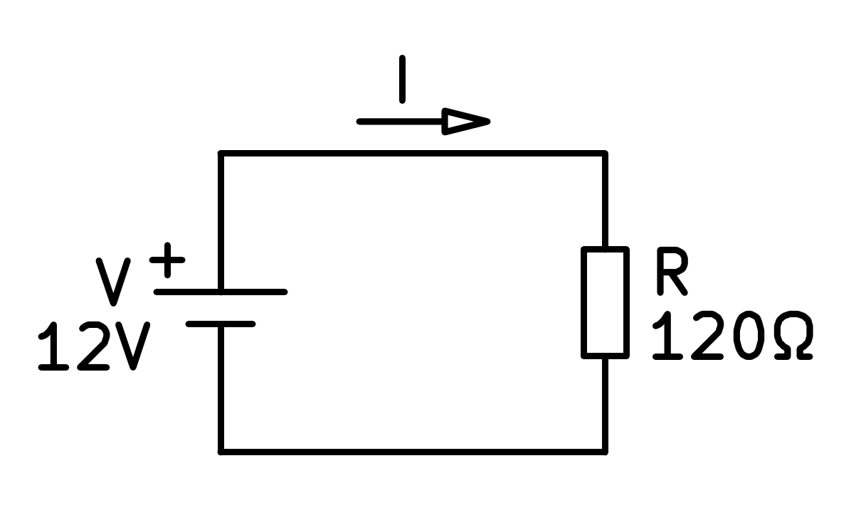

a) 120Ω

b) 0.1A

c) 1440A

d) 10A

1. ¿Qué valor tiene la intensidad de corriente?

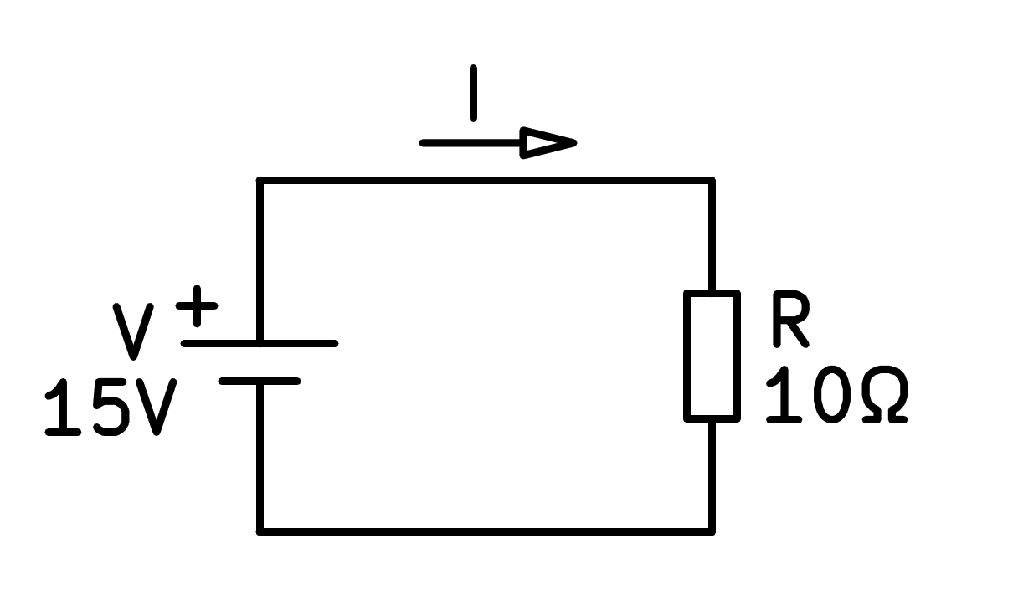

a) 15V

b) 0.66A

c) 1.5A

d) 150A

1. ¿Qué valor tiene la tensión de la pila?

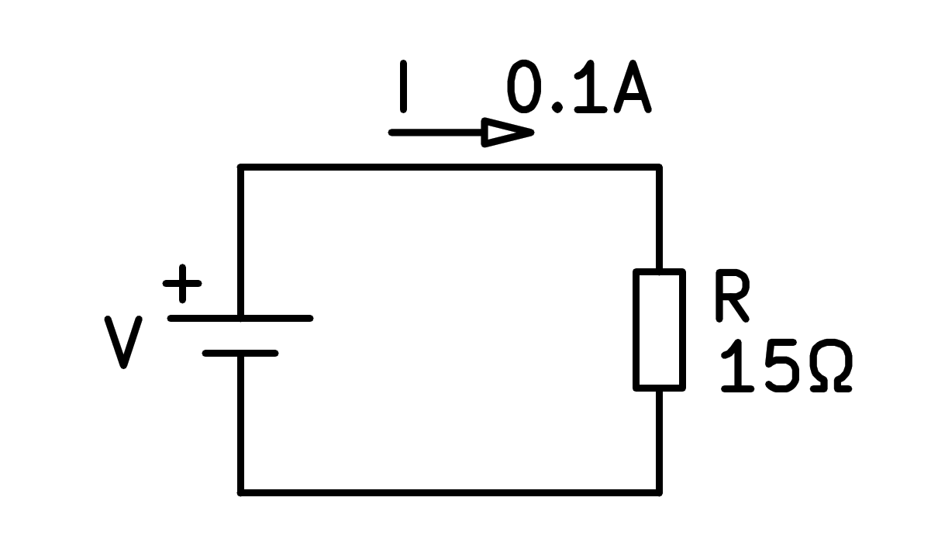

a) 0.006V

b) 1.5V

c) 0.1A

d) 150V

1. ¿Qué valor tiene la resistencia?

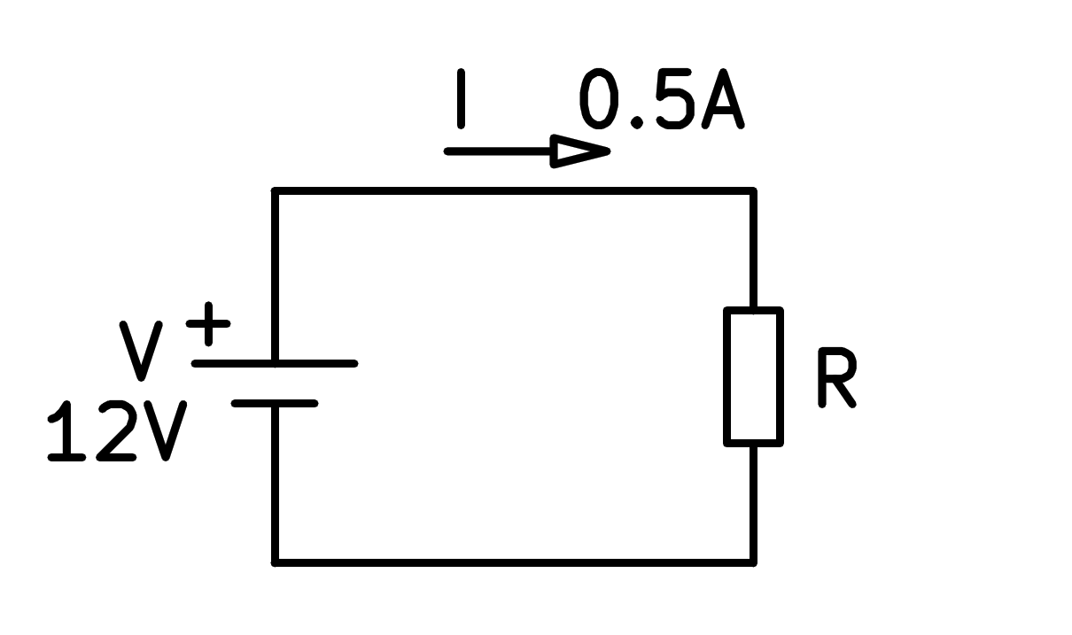

a) 0.04Ω

b) 6Ω

c) 24Ω

d) 12V

1. ¿Qué valor tiene la resistencia?

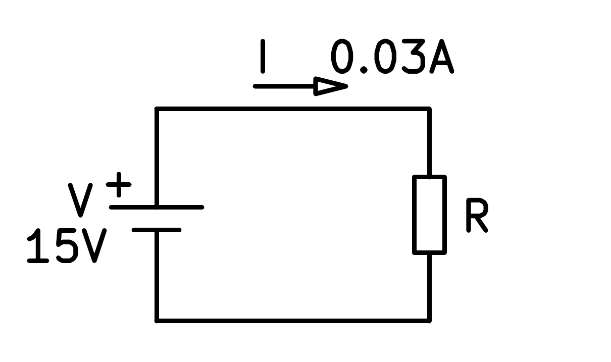

a) 15Ω

b) 0.03A

c) 500Ω

d) 0.45Ω

1. ¿Qué valor tiene la tensión de la pila?

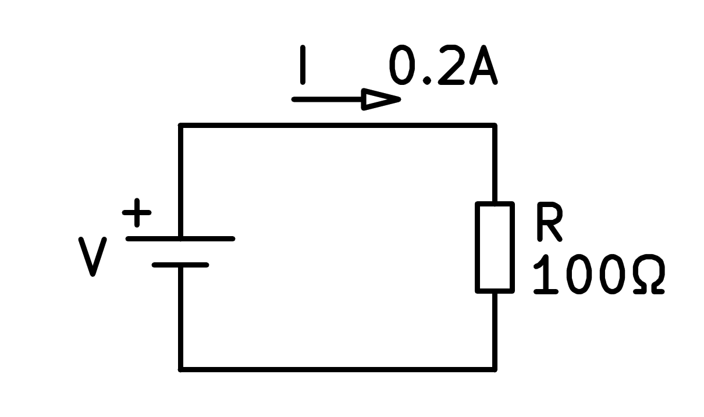

a) 0.002V

b) 500V

c) 20V

d) 100Ω

1. ¿Qué valor tiene la intensidad de corriente?

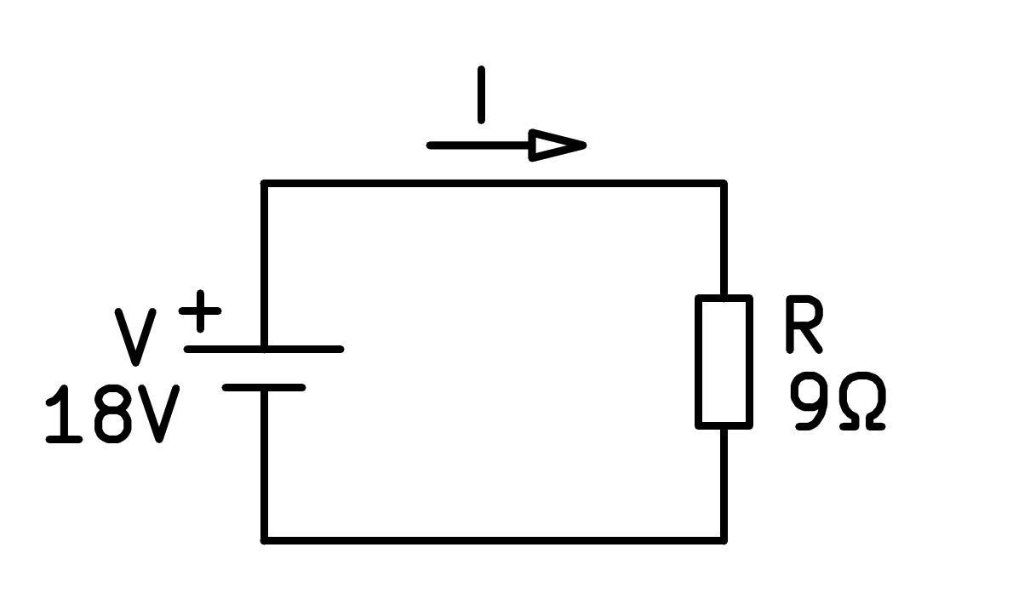

a) 162A

b) 0.5A

c) 9Ω

d) 2A

1. ¿Qué valor tiene la intensidad de corriente?

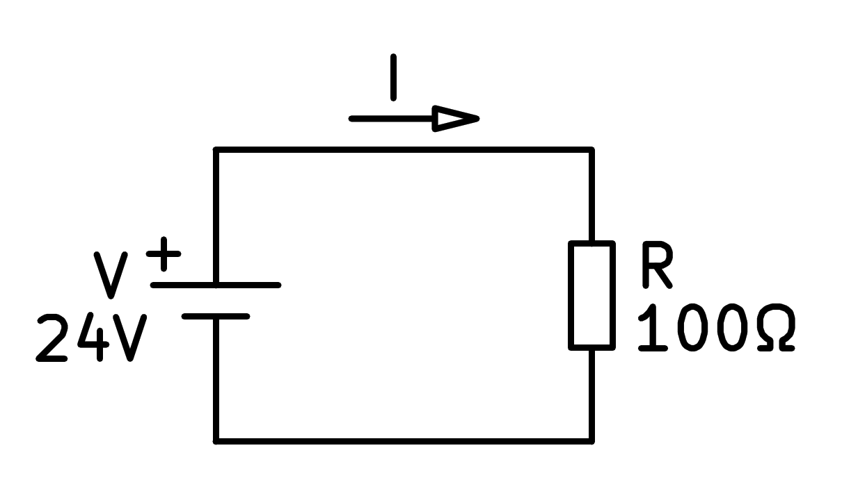

a) 0.24A

b) 4.16A

c) 24V

d) 2400A

1. ¿Qué valor tiene la tensión de la pila?

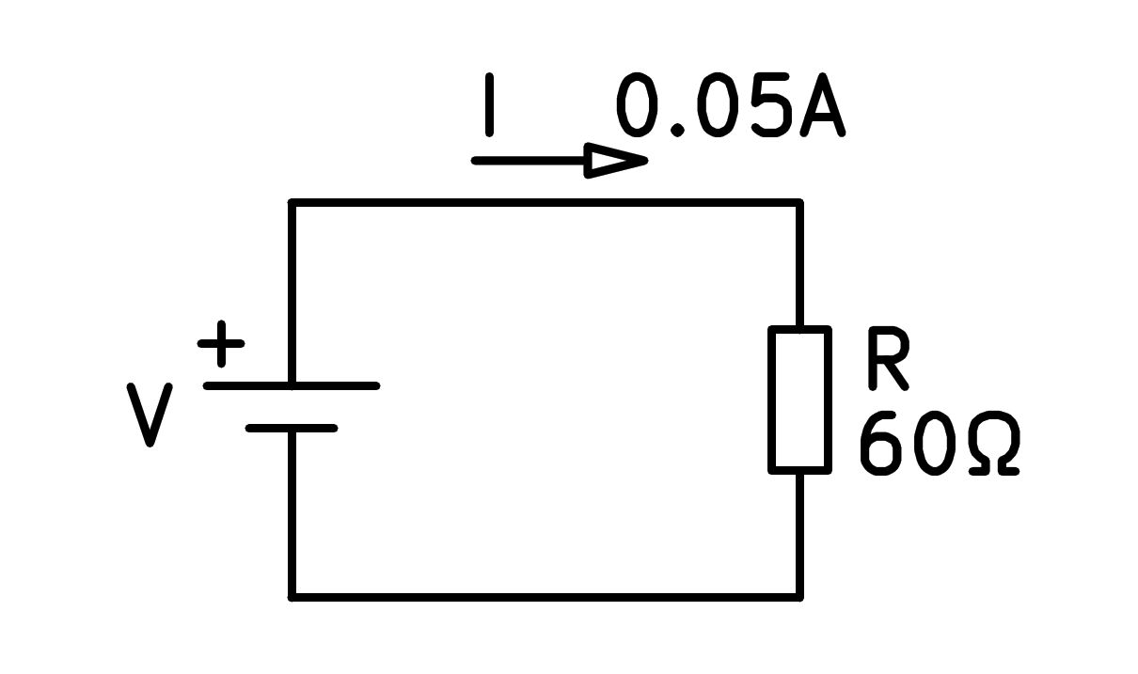

a) 8V

b) 0.05A

c) 1200V

d) 3V

1. ¿Qué valor tiene la resistencia?

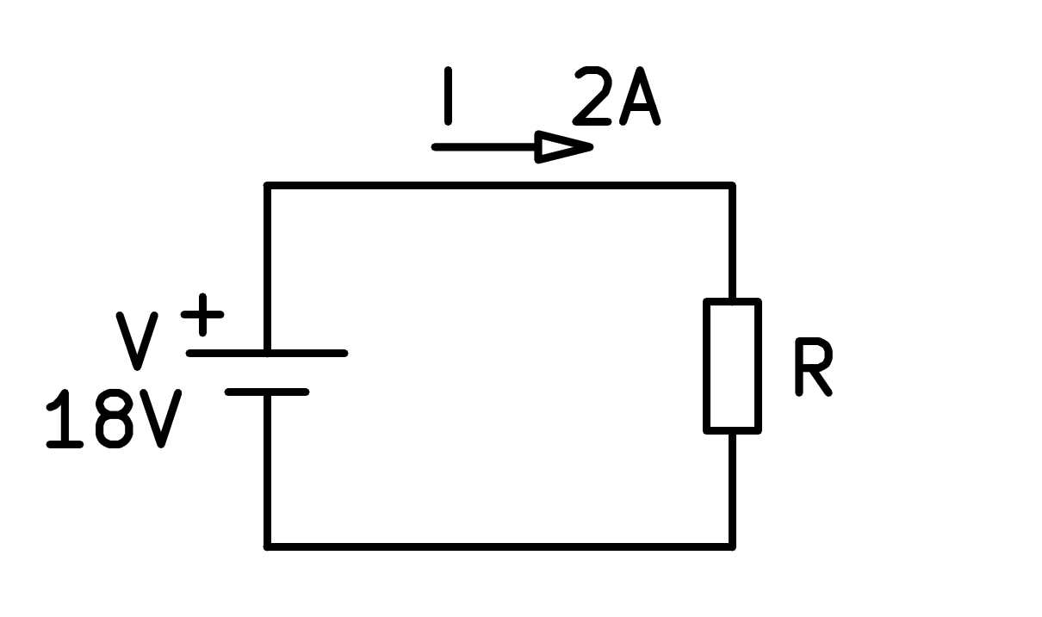

a) 9Ω

b) 18V

c) 0.11Ω

d) 36Ω

1. ¿Qué valor tiene la resistencia?

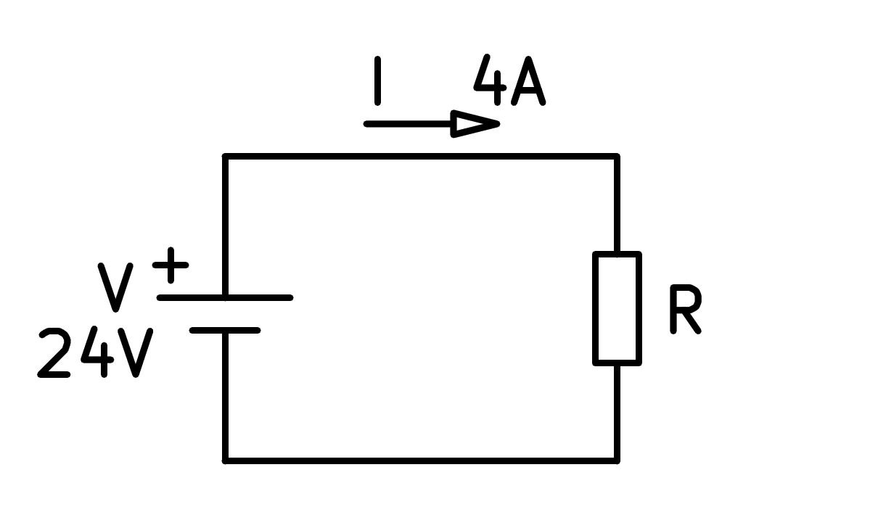

a) 96Ω

b) 4A

c) 0.16Ω

d) 6Ω

1. ¿Qué valor tiene la tensión de la pila?

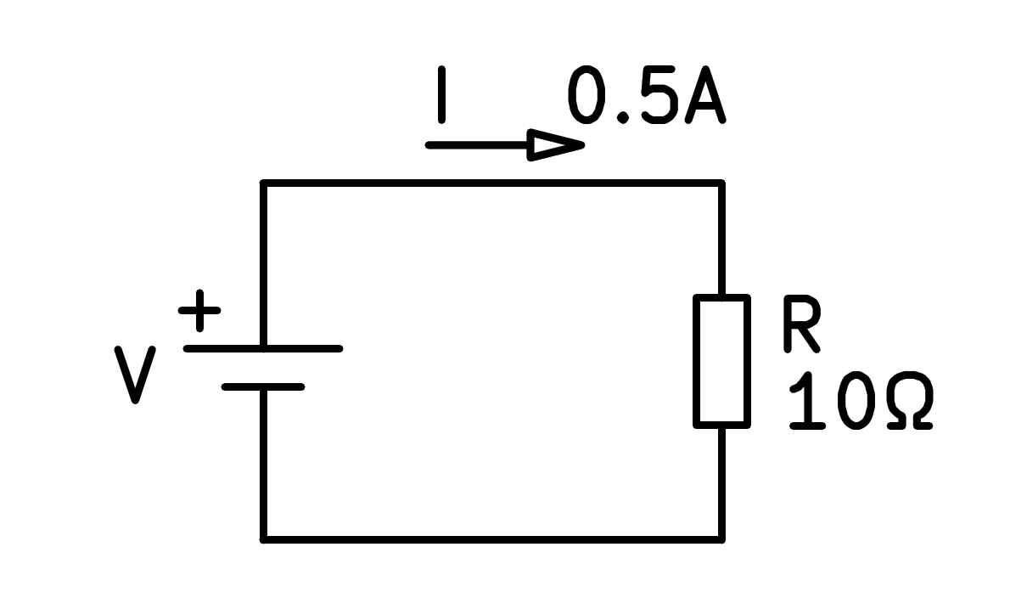

a) 10Ω

b) 5V

c) 20V

d) 0.05V

1. ¿Qué valor tiene la intensidad de corriente?

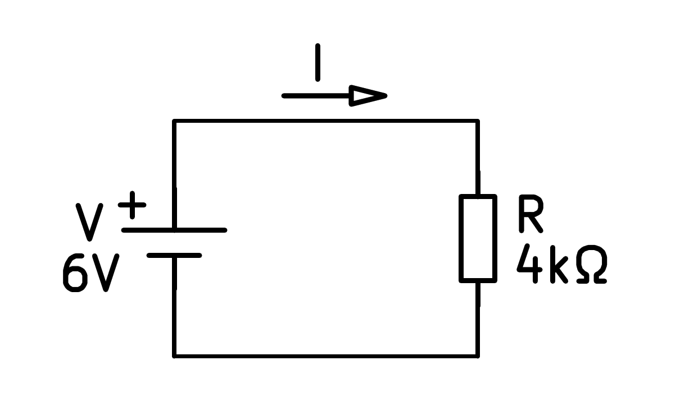

a) 1.5mA

b) 666mA

c) 15mA

d) 24mA

1. ¿Qué valor tiene la intensidad de corriente?

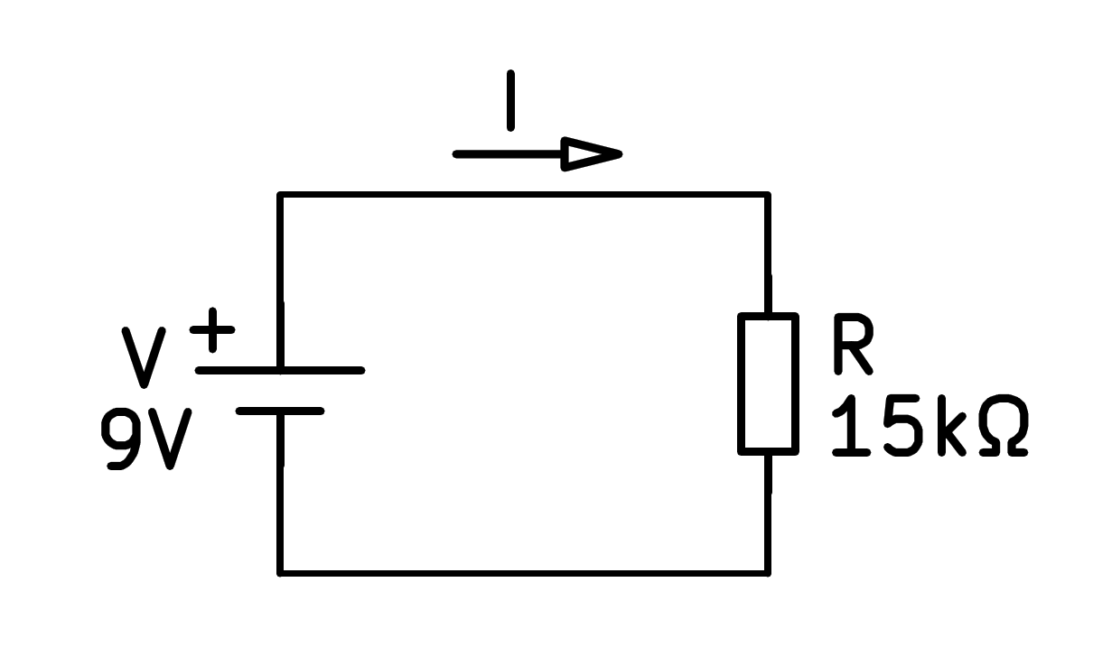

a) 135mA

b) 0.06mA

c) 1666mA

d) 0.6mA

1. ¿Qué valor tiene la tensión de la pila?

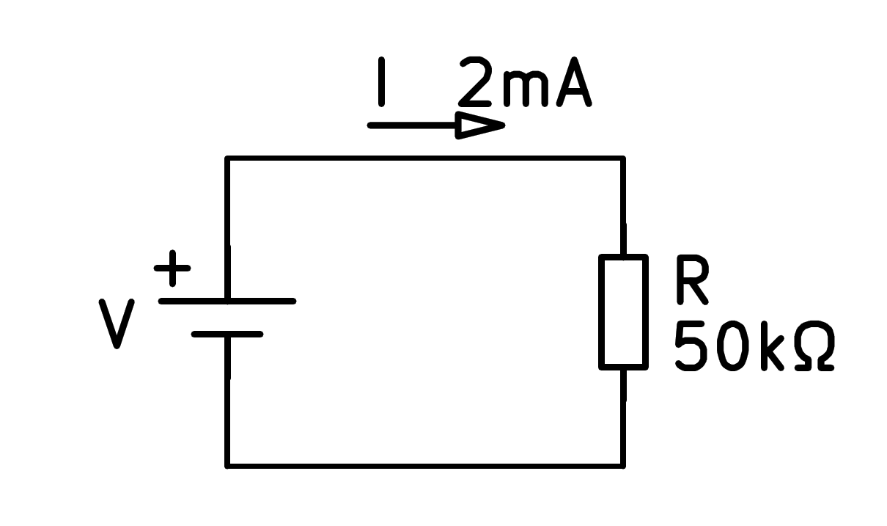

a) 100V

b) 25V

c) 0.04V

d) 100000V

1. ¿Qué valor tiene la resistencia?

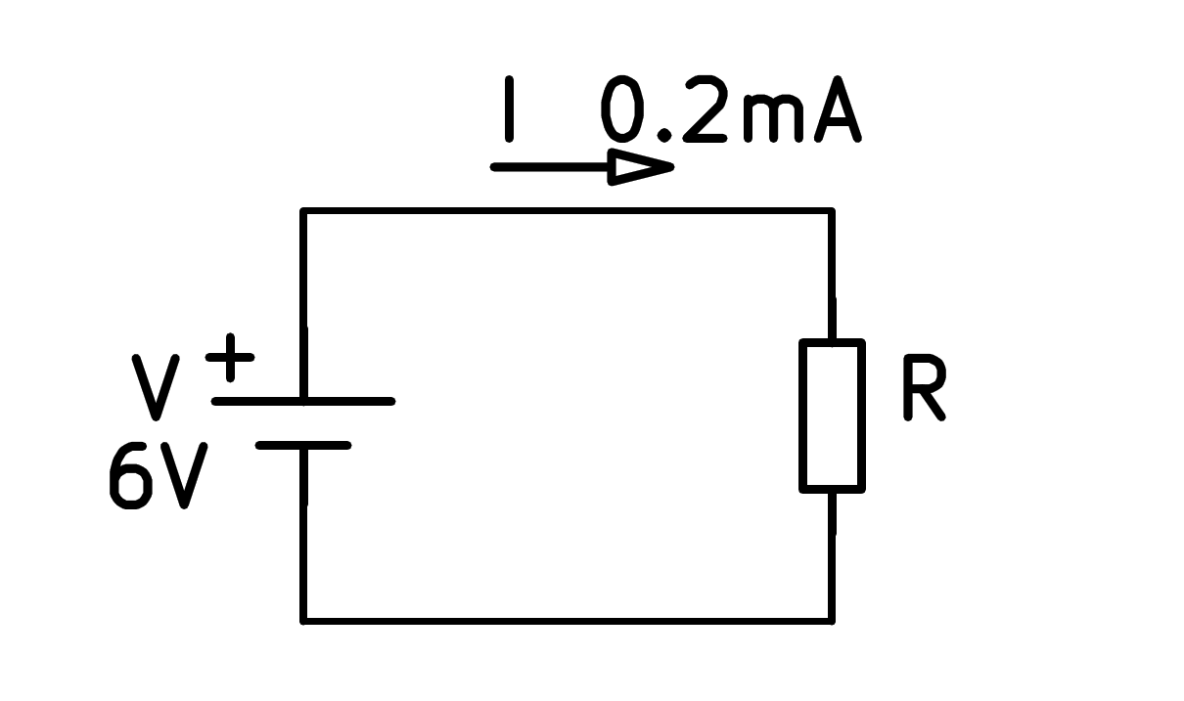

a) 33Ω

b) 3kΩ

c) 30kΩ

d) 1.2kΩ

1. ¿Qué valor tiene la resistencia?

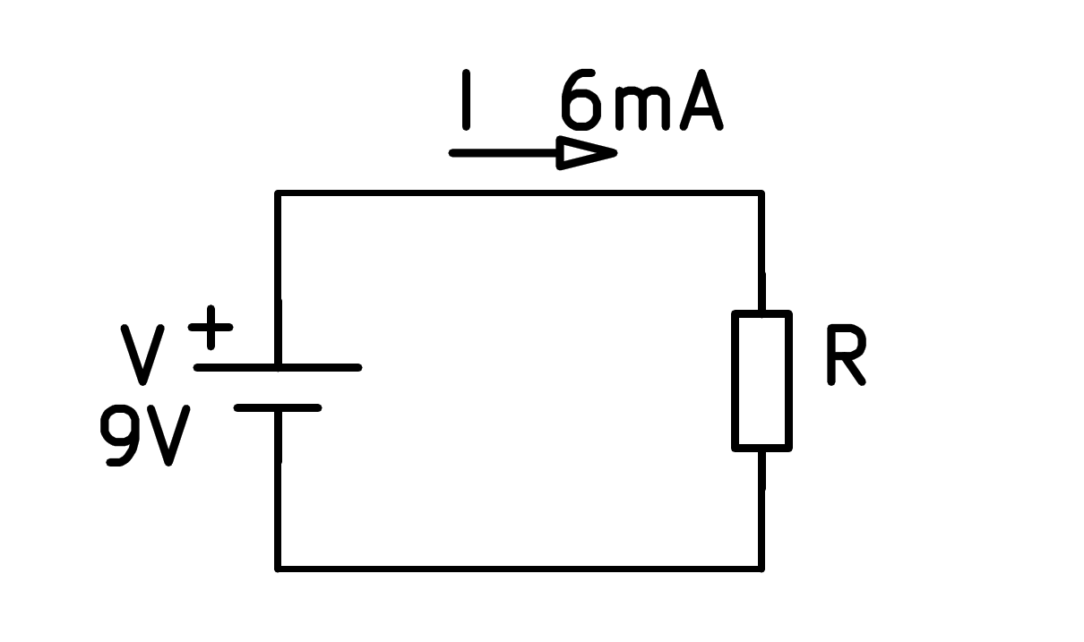

a) 1.5kΩ

b) 0.666kΩ

c) 1.5Ω

d) 15kΩ

1. ¿Qué valor tiene la tensión de la pila?

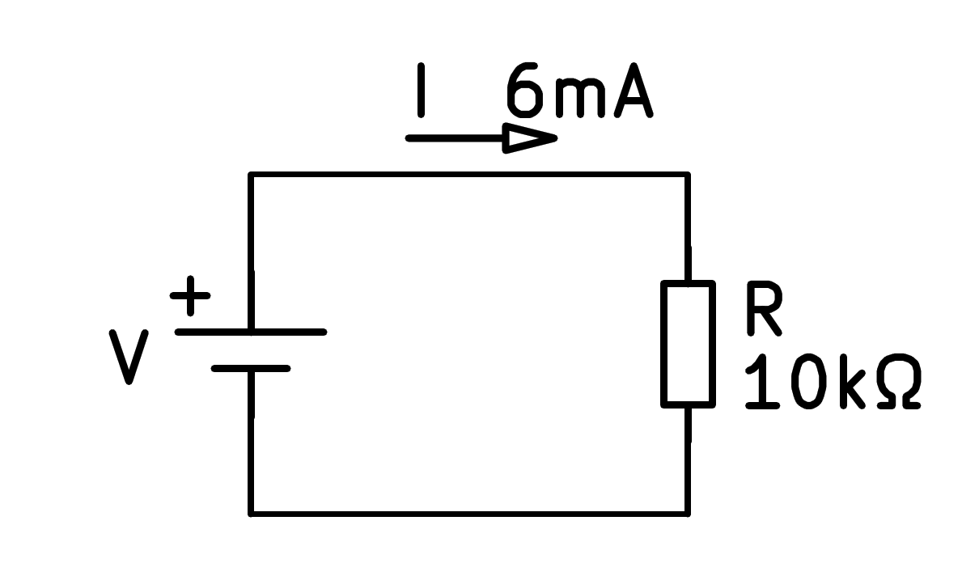

a) 60000V

b) 1666V

c) 0.6V

d) 60V

1. ¿Qué valor tiene la intensidad de corriente?

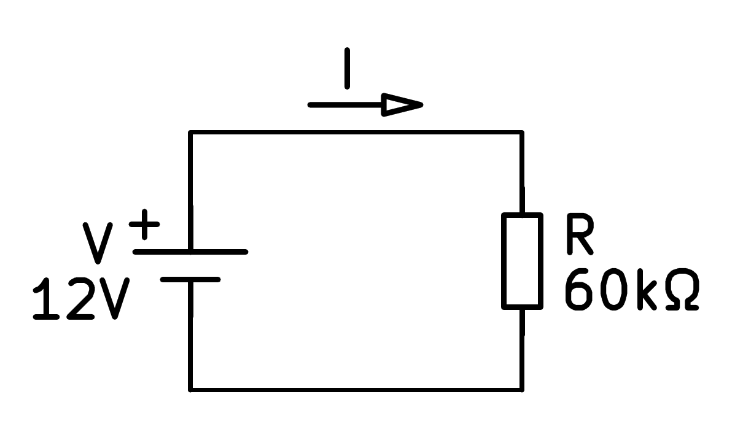

a) 0.2mA

b) 2mA

c) 0.5mA

d) 5mA

1. ¿Qué valor tiene la intensidad de corriente?

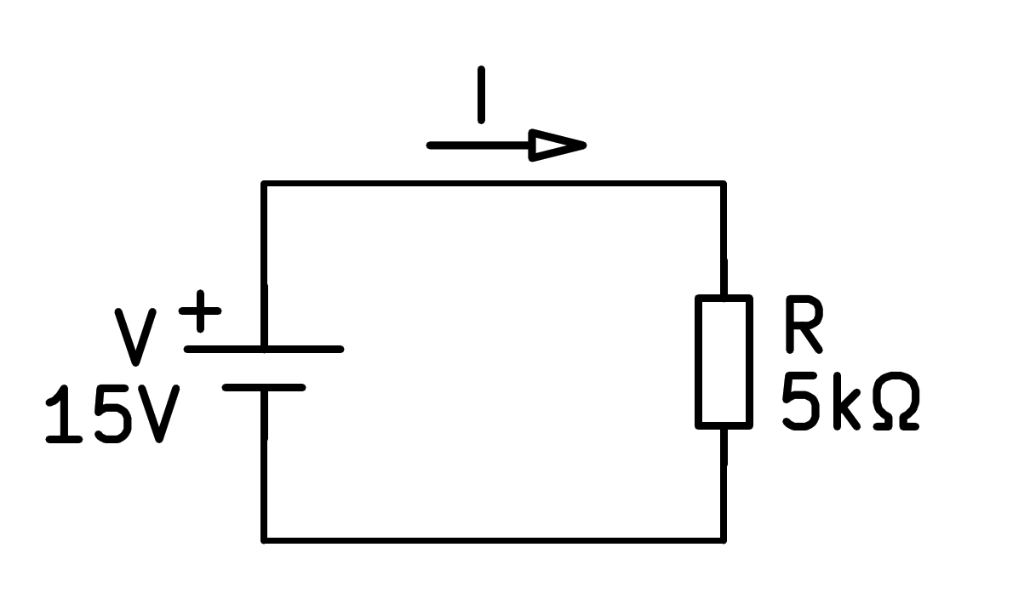

a) 0.333mA

b) 3A

c) 75mA

d) 3mA

1. ¿Qué valor tiene la tensión de la pila?

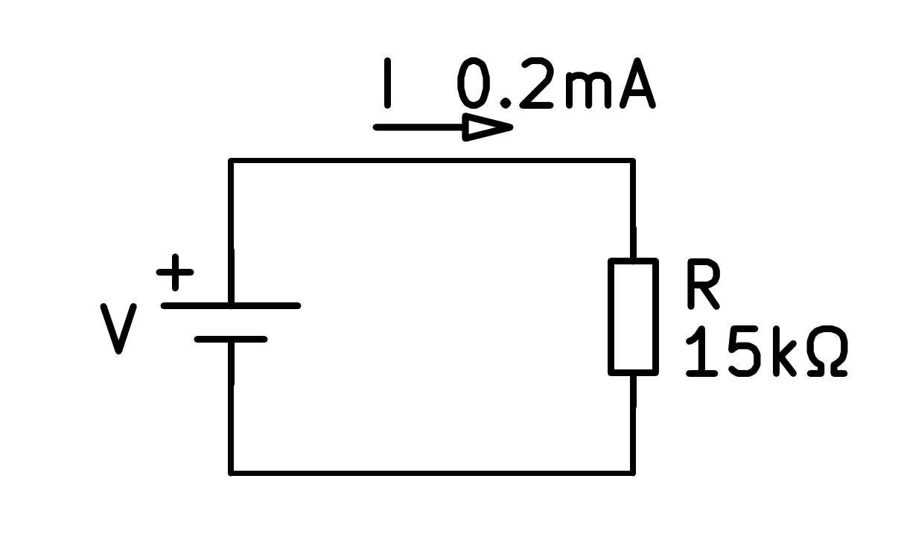

a) 75V

b) 30V

c) 3V

d) 3mV

1. ¿Qué valor tiene la resistencia?

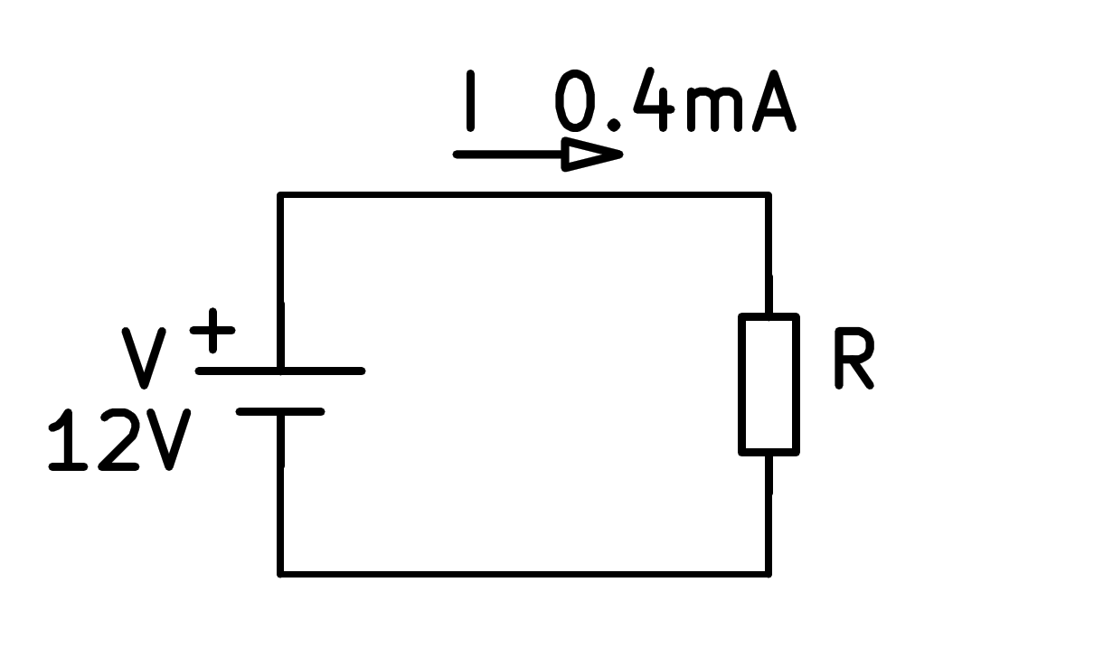

a) 30kΩ

b) 4.8kΩ

c) 33kΩ

d) 3kΩ

1. ¿Qué valor tiene la resistencia?

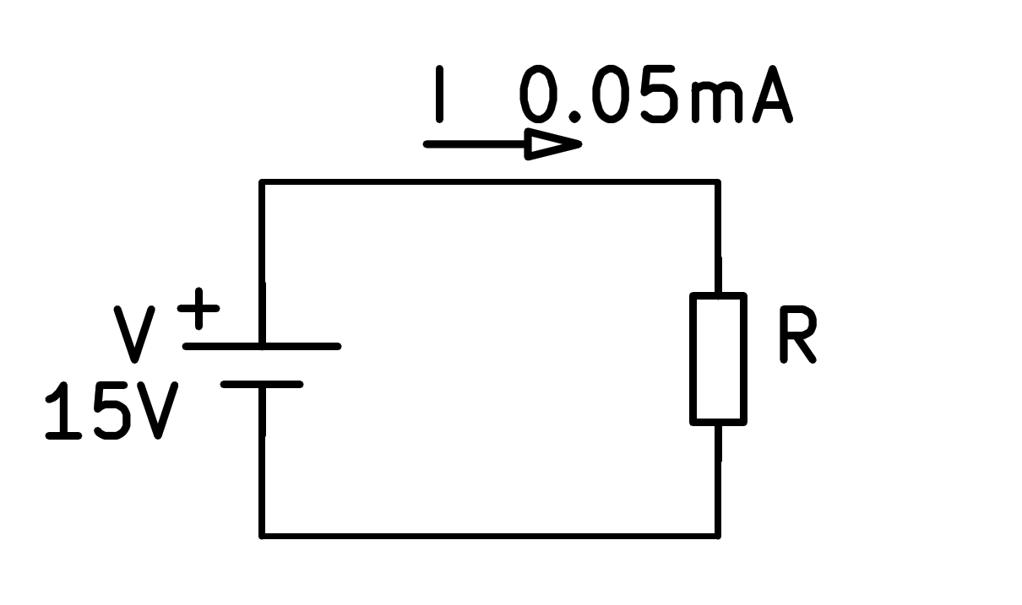

a) 30kΩ

b) 3kΩ

c) 0.75kΩ

d) 300kΩ

1. ¿Qué valor tiene la tensión de la pila?

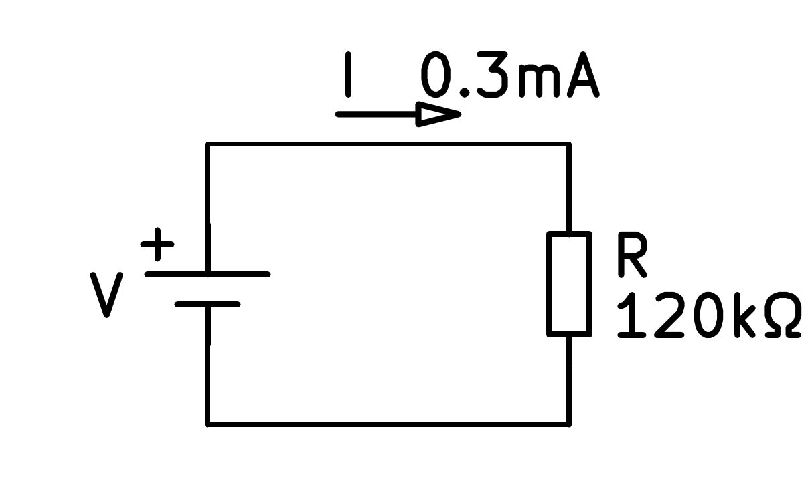

a) 360V

b) 3.6V

c) 36V

d) 400V

1. ¿Qué valor tiene la intensidad de corriente?

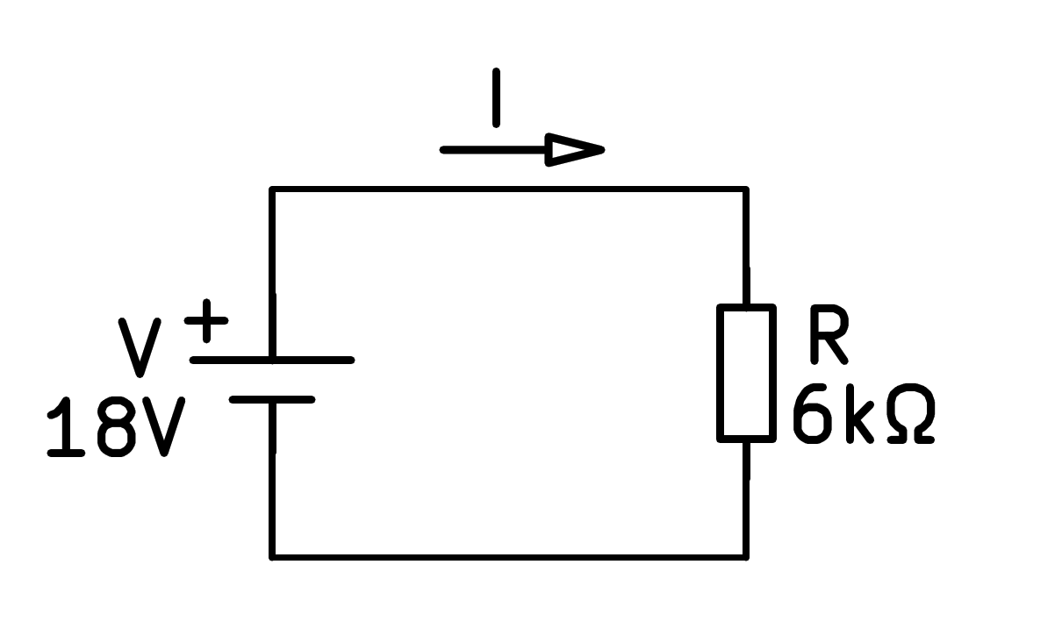

a) 108mA

b) 3mA

c) 0.333mA

d) 0.3mA

1. ¿Qué valor tiene la intensidad de corriente?

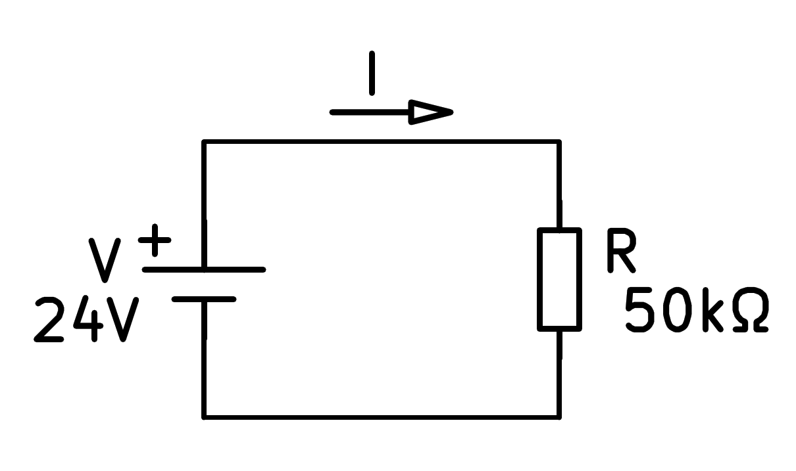

a) 2.08mA

b) 4.8mA

c) 0.48mA

d) 1200mA

1. ¿Qué valor tiene la tensión de la pila?

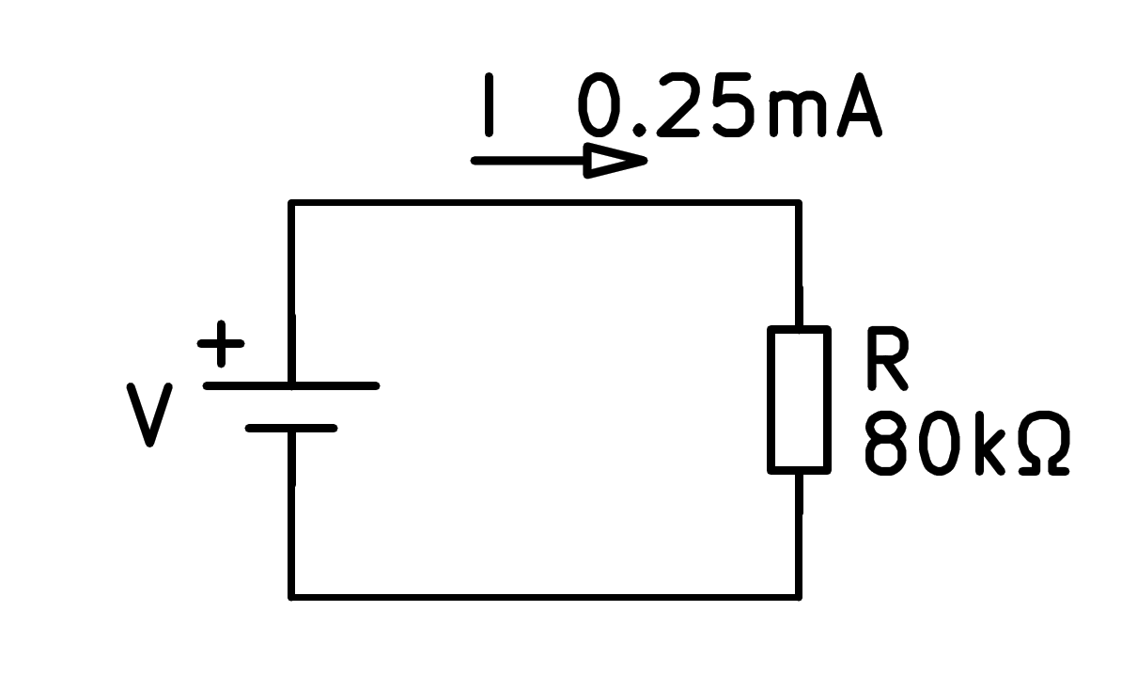

a) 20V

b) 2V

c) 0.003V

d) 320V

1. ¿Qué valor tiene la resistencia?

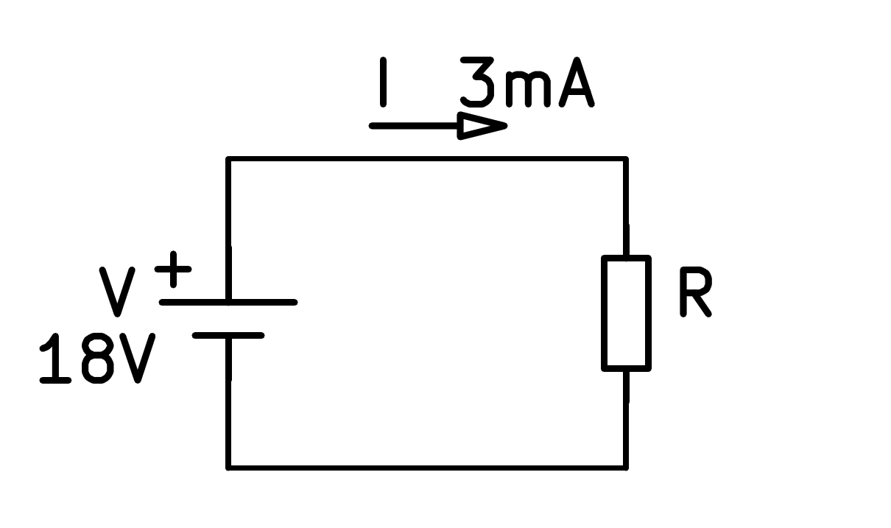

a) 60kΩ

b) 6kΩ

c) 0.166kΩ

d) 54kΩ

1. ¿Qué valor tiene la resistencia?

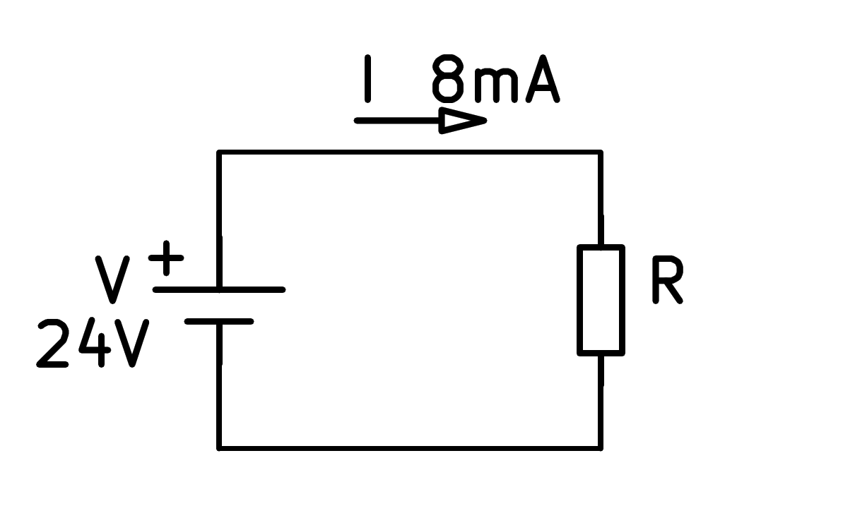

a) 3kΩ

b) 0.333kΩ

c) 192kΩ

d) 30kΩ

1. ¿Qué valor tiene la tensión de la pila?

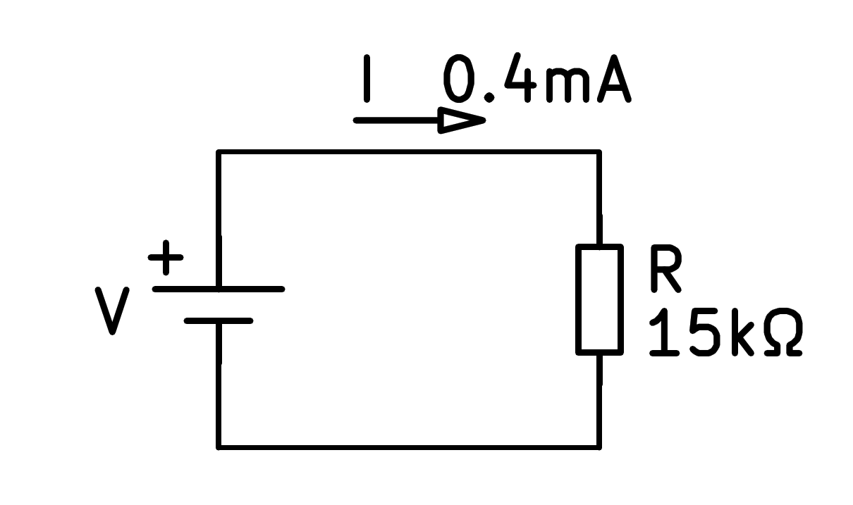

a) 6000V

b) 37.5V

c) 0.026V

d) 6V